Група ПК-9-43
Майстер виробничого навчання Іманова Емілія Сафаралі кизи
№  Уроку  Дата | Тема уроку | Завдання | Джерела
№28 | Приготування риби тушкованої. | Зміст роботи  1.Приготувати і відпустити одну страву згідно з інструкційно-технологічних карток:  - риба тушкована з овочами,  - риба тушкована в сметані,  - печеня рибна,  - бігос із тріски,  - крученики уманські.  2. Виконати дослідні завдання у робочому зошиті:  - визначити час приготування страви;  - описати вимоги до якості приготовленої страви;  3.Робота із Збірником рецептур.  Домашне завдання:  1. Оформити дослідні завдання у зошиті та прикріпити фото записів у зошиті  2. Зняти покроковий відео або фото-звіт приготування страви та прикріпити | 1. В. С. Ростовський, Н.В. Дібрівська, В.Ф. Пасенко Збірник рецептур. Київ, 2010 р.  2. Збірник технологічних карток на страви та кулінарні вироби для закладів ресторанного господарства 2007 р.  3. Збірник рецептур національних страв та кулінарних виробів 2007р.

ІНСТРУКЦІЙНО-ТЕХНОЛОГІЧНА КАРТКА

Найменування «Риба тушкована з овочами»
Збірник технологічних карт на страви та кулінарні вироби для закладу ресторанного господарства, №517
№  з\п | Найменування  продуктів | Вага, г  На 1 порцію |  | Послідовність  операцій | Обладнання,  інвентар, посуд | Технологія приготування
№  з\п | Найменування  продуктів | Брутто | Нетто | Послідовність  операцій | Обладнання,  інвентар, посуд | Технологія приготування
1 | Минтай | 246 | 123 | 1.МКО риби  2.МКО овочів  3.Приготування н/ф  4.Тушкування  5.Приготування гарніру  6.Відпуск | Обладнання:  Виробничий стіл.  Електрична плита, електрична шафа, ваги, холодильна шафа.  Інвентар:  Каструля, миски різної ємкості, дошка обробна «ОС», «РС», ножі «ОС», «РС», порційна сковорода або деко, ложка, лопатка.  Посуд для відпуску: мілка столова тарілка. | Порційні шматки риби нарізають з філе з шкірою без кісток, викладають у посуд у два шари, чергуючи з нашаткованими овочами, заливають водою, додають рослинну олію, томатне пюре , оцет, цукор, сіль накривають кришкою та тушкують до готовності(45-60 хв.); за 5-7 хв. до закінчення тушкування додають перець та лавровий лист.  При відпуску рибу поливають соусом з овочами в якому вона тушкувалась.  Приготування гарніру: Обчищену картоплю варять у воді з сіллю до готовності, воду зливають, картоплю підсушують. Варену гарячу картоплю протирають.  У гарячий протерту картоплю, безперервно помішуючи, додають в 2-3 прийоми гаряче кип'ячене молоко і розтоплений жир. Збивають до отримання пухкої маси.
2 | Вода | 37 | 37
3 | Морква | 45 | 36
4 | Петрушка(корінь) | 8 | 6
5 | Цибуля ріпчаста | 19 | 16
6 | Томатне пюре | 20 | 20
7 | Олія | 10 | 10
8 | Оцет 3% | 5 | 5
9 | Цукор | 4 | 4
10 | Лавровий лист | 0,01 | 0,01
 | Маса тушкованої риби | - | 100
 | Маса тушкованої риби з овочами | - | 200
 | Гарнір: | - | 150
11 | Картопля | 176 | 140
12 | Молоко | 24 | 23
13 | Вершкове масло | 10 | 10
 | Вихід | - | 350

КАРТА КОНТРОЛЯ

ЩО ПЕРЕВІРИТИ? | МАЛЮНОК | ВИМОГИ ДО ЯКОСТІ
Зовнішній вигляд | 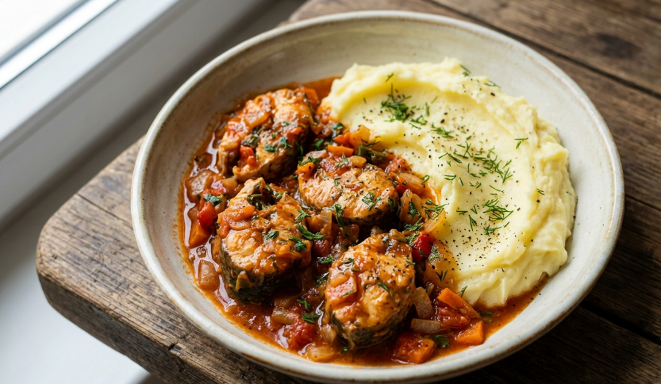 | Порційний шматок риби та овочів які тушкувались разом, добре зберегли свою форму.
Смак, аромат |  | Властивий певному виду риби з ароматом овочів і спецій.
Колір |  | У розрізі сірий або коричневий
Консистенція |  | М’яка, соковита

ІНСТРУКЦІЙНО-ТЕХНОЛОГІЧНА КАРТКА

Найменування «Риба тушкована у сметані»
Збірник рецептур національних страв та кулінарних виробів 2007р.
№  з\п | Найменування  продуктів | Вага, г  На 1 порцію |  | Послідовність  операцій | Обладнання,  інвентар, посуд | Технологія приготування
№  з\п | Найменування  продуктів | Брутто | Нетто | Послідовність  операцій | Обладнання,  інвентар, посуд | Технологія приготування
1 | Минтай | 186 | 93 | 1.МКО риби  2.МКО овочів  3.Приготування н/ф  4.Тушкування риби в сметані  5.Відпуск | Обладнання:  Виробничий стіл.  Електрична плита, електрична шафа, ваги, холодильна шафа.  Інвентар:  Каструля, миски різної ємкості, дошка обробна «ОС», «РС», ножі «ОС», «РС», порційна сковорода або деко, ложка, лопатка.  Посуд для відпуску: мілка столова тарілка. | Підготовлену рибу нарізають порційними шматочками, солять і обсмажують у частині вершкового масла. У змащений маргарином сотейник кладуть шар риби, на нього підсмажену нарізану кружальцями картоплю, посипають сіллю і перцем, заливають сметаною і тушкують до готовності у жаровій шафі під кришкою.  Перед подаванням тушковану рибу разом з овочами кладуть на підігріту тарілку, посипають подрібненою зеленню.
2 | Картопля | 220 | 165
3 | Масло вершкове | 10 | 10
4 | Олія | 5 | 5
5 | Маргарин | 15 | 15
6 | Сметана | 75 | 75
 | Маса тушкованої риби | - | 75
 | Маса тушкованої картоплі зі сметаною | - | 175
 | Вихід | - | 250

КАРТА КОНТРОЛЯ

ЩО ПЕРЕВІРИТИ? | МАЛЮНОК | ВИМОГИ ДО ЯКОСТІ
Зовнішній вигляд | 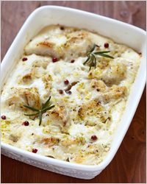 | Порційний шматок риби та овочів які тушкувались разом, добре зберегли свою форму.
Смак, аромат |  | Властивий певному виду риби з ароматом овочів і спецій.
Колір |  | У розрізі сірий або коричневий
Консистенція |  | М’яка, соковита

ІНСТРУКЦІЙНО-ТЕХНОЛОГІЧНА КАРТКА

Найменування «Печеня рибна»
Збірник рецептур Ростовський В.С., 2010

№  з\п | Найменування  продуктів | Вага, г  На 1 порцію |  | Послідовність  операцій | Обладнання,  інвентар, посуд | Технологія приготування
№  з\п | Найменування  продуктів | Брутто | Нетто | Послідовність  операцій | Обладнання,  інвентар, посуд | Технологія приготування
1 | Тріска | 127 | 107 | 1.МКО риби  2.МКО овочів  3.Приготування н/ф  4.Обсмаження риби.  5.Пасерування овочів.  6.Тушкування.  5.Відпуск | Обладнання:  Виробничий стіл.  Електрична плита, електрична шафа, ваги, холодильна шафа.  Інвентар:  Каструля, миски різної ємкості, дошка обробна «ОС», «РС», ножі «ОС», «РС», порційна сковорода або деко, ложка, лопатка.  Посуд для відпуску: мілка столова тарілка. | Рибне філе нарізають на порціонні шматки, солять, перчать, панірують у борошні й обсмажують. Окремо пасерують моркву, цибулю і томат-пюре, додають рибний бульйон і кип’ятять. Обсмажену рибу кладуть у сотейник, додають нарізану часточками картоплю, заливають соусом, що утворився при тушкуванні овочів і тушкують.
2 | Картопля | 300 | 253
3 | Цибуля ріпчаста | 20 | 18
4 | Морква | 30 | 25
5 | Маргарин | 10 | 10
6 | Томат – пюре | 10 | 10
7 | Часник |  | 2
8 | Бульйон | 50 | 50
 | Вихід: | - | 250

КАРТА КОНТРОЛЯ

ЩО ПЕРЕВІРИТИ? | МАЛЮНОК | ВИМОГИ ДО ЯКОСТІ
Зовнішній вигляд | 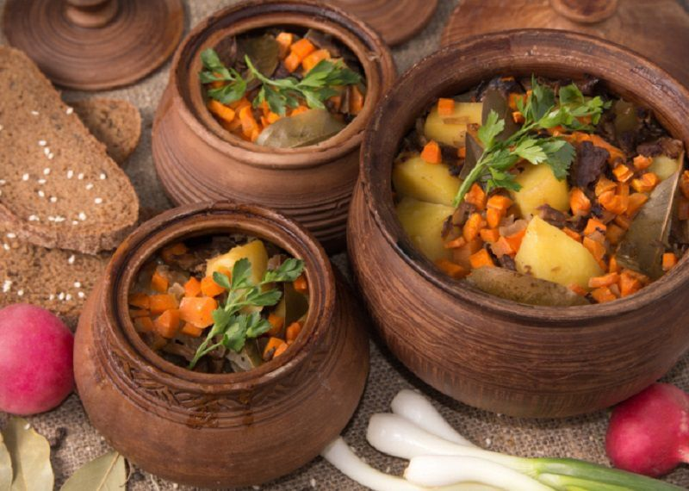 | Порційний шматок риби та овочів які тушкувались разом, добре зберегли свою форму.
Смак, аромат |  | Властивий певному виду риби з ароматом овочів і спецій.
Колір |  | У розрізі сірий або коричневий
Консистенція |  | М’яка, соковита

ІНСТРУКЦІЙНО-ТЕХНОЛОГІЧНА КАРТКА
Найменування: « Бігос із тріски »
Збірник рецептур Ростовський В.С., 2010

№  з\п | Найменування  продуктів | Вага, г  На 1 порцію |  | Послідовність  операцій | Обладнання,  інвентар, посуд | Технологія приготування
№  з\п | Найменування  продуктів | Брутто | Нетто | Послідовність  операцій | Обладнання,  інвентар, посуд | Технологія приготування
1 | Тріска |  | 210 | 1.МКО риби  2.МКО овочів  3.Нарізання  4.Панірування риби.  5.Смаження риби.  7.З’єднання овочів та риби.  8.Тушкування.  9. Оформлення та відпуск. | Обладнання:  Виробничий стіл, ваги, електрична плита  Інвентар:  Дошка обробна «РС», «ОС» ,ножі «РС» «ОС» сковорідка, сотейник, миски різної ємності | Рибу розбирають на чисте філе методом пластування, потім його нарізають смужками, шириною 1,5 см, панірують у борошні, обсмажують. Варені гриби нарізають скибочками, капусту шаткують, заливають рибним бульйоном, додають гриби разом з відваром, нарізану кружечками цибулю і варять. У сотейник укладають обсмажену рибу, капусту, заправляють підсмаженим шпиком, сіллю, перцем, Додають яблука, натерті на дрібній тертці, томат, тушкують.
2 | Сіль |  | 1
3 | Перець чорний молотий |  | 1
4 | Борошно |  | 8
5 | Маса н/ф |  | 220
6 | Капуста |  | 280
7 | Ріпчаста цибуля |  | 24
8 | Шпик |  | 10
9 | Жир |  | 75
10 | Гриби сушені |  | 10
11 | Яблука |  | 50
12 | Томат-паста |  | 10
 | Вихід |  | 260

КАРТКА КОНТРОЛЮ
Що перевірити | Малюнок | Вимоги до якості
Зовнішній вигляд | 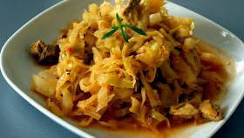 | Порційний шматок риби та овочів які тушкувались разом, добре зберегли свою форму.
Смак, аромат |  | Властивий певному виду риби з ароматом овочів і спецій.
Колір |  | У розрізі сірий або коричневий
Консистенція |  | М’яка, соковита

ІНСТРУКЦІЙНО-ТЕХНОЛОГІЧНА КАРТКА
Найменування: Крученики уманські
Збірник рецептур Ростовський В.С., 2010

№  з\п | Найменування  продуктів | Вага, г  На 1 порцію |  | Послідовність  операцій | Обладнання,  інвентар, посуд | Технологія приготування
№  з\п | Найменування  продуктів | Брутто | Нетто | Послідовність  операцій | Обладнання,  інвентар, посуд | Технологія приготування
1 | Скумбрія | 200 | 156 | 1.МКО риби, овочів,  2.Розбирання риби на філе.  3.Формування,  4. Змочування в л’єзоні.  5.Панірування  6.Смаження.  7.Приготування гарніру.  8.Оформлення та відпуск | Обладнання:  виробничий стіл, електрична плита, ваги, жарова шафа  Інвентар:  Дошка обробна «РС», «ОС» ,ножі «РС» «ОС» сковорідка, копистка, каструля, миски різної ємності.  Посуд для відпуску: мілка столова тарілка. | Філе скумбрії солять, перчать. Шпик теж солять, перчать і укладають на філе, загортають у вигляді рулету, змочують у л’єзоні панірують у борошні й смажать основним способом. До готовності доводять у жаровій шафі.  Приготування гарніру: Обчищену картоплю варять у воді з сіллю до готовності, воду зливають, картоплю підсушують. Варену гарячу картоплю протирають.  У гарячий протерту картоплю, безперервно помішуючи, додають в 2-3 прийоми гаряче кип'ячене молоко і розтоплений жир. Збивають до отримання пухкої маси.
2 | шпик | 40 | 40
3 | яйце | 1/4 шт | 10
4 | борошно в/с | 5 | 5
5 | молоко | 12 | 12
6 | Масса напівфабрикату | - | 114
7 | Масса готової риби |  | 100
8 | Гарнір: картопляне пюре | - | 150
9 | Картопля | 169 | 127
10 | Молоко | 23 | 22
11 | Масло вершкове | 3 | 3
12 | Маса пюре | - | 144
13 | Сіль | 1 | 1
14 | Масло вершкове | 6 | 6
 | Вихід: | - | 250

КАРТА КОНТРОЛЯ

ЩО ПЕРЕВІРИТИ? | МАЛЮНОК | ВИМОГИ ДО ЯКОСТІ
Зовнішній вигляд | 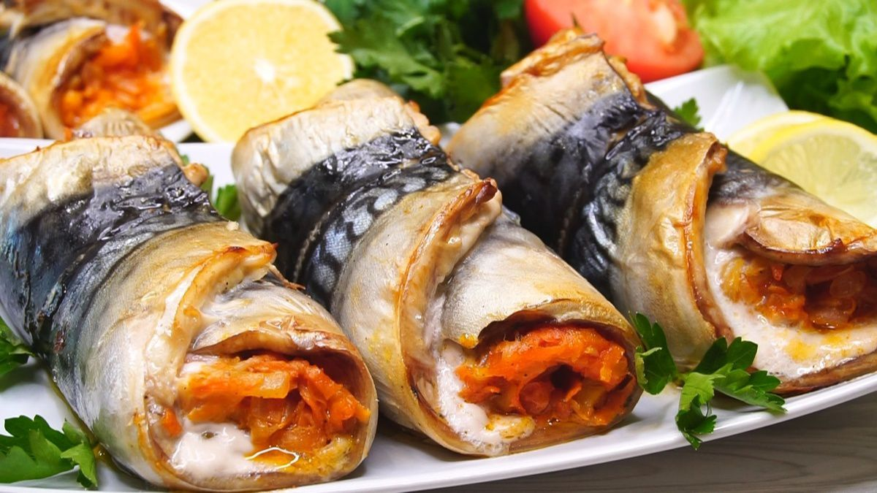 | Крученики зберегла свою форму. Гарнір поливають маслом.
Смак, аромат |  | Властивий певному виду риби
Колір |  | Сірий
Консистенція |  | М’яка, соковита

